# servletContext和servletConfig

在servlet中，由于继承了Httpservlet，所以可以重写init方法，即初始化方法，我们可以将一些预先准备的键值对放在web.xml文件中。如hello-world，uname-jim

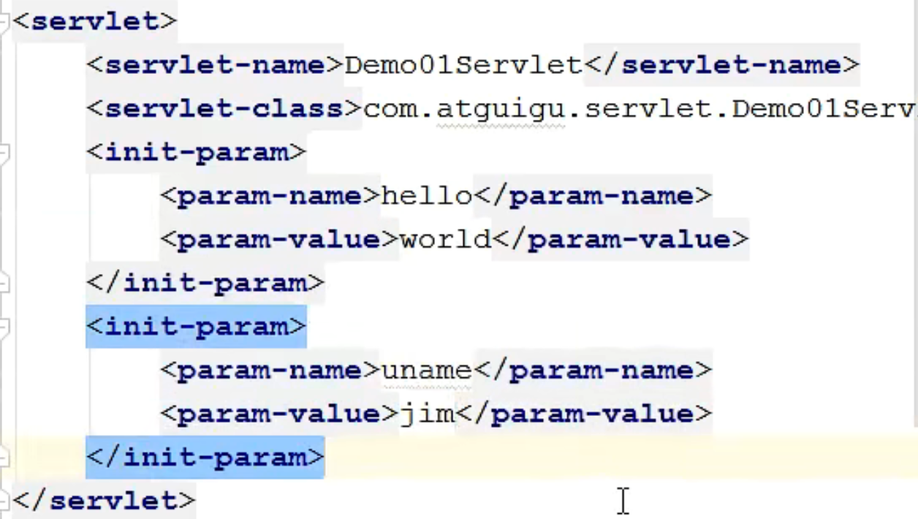

然后在init方法中获取ServletConfig对象，调用getInitParameter（键）得到对应的值

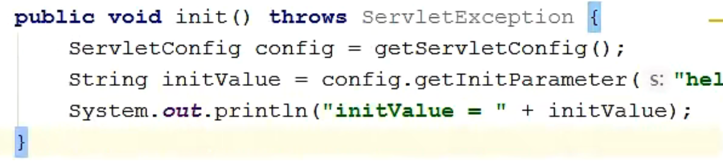

或者使用注解代替xml

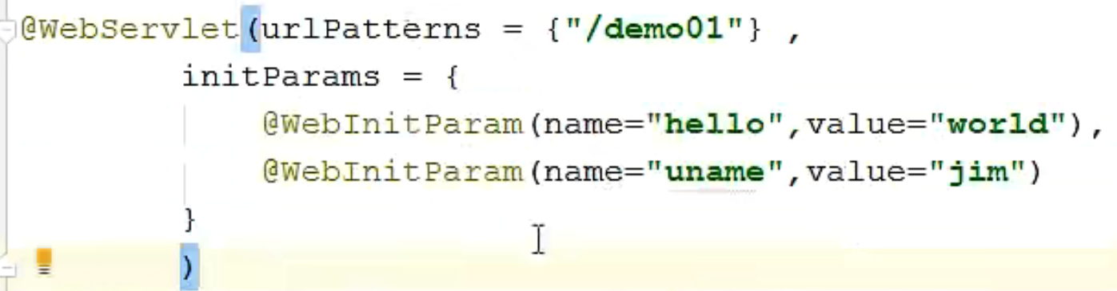

我们也可以将上下文值放在xml中，然后在init方法中实例化servletContext对象，调用其getInitParameter（键）得到值。

或者在service方法中使用req.getServletContext得到对象，调用getInitParameter（键）得到值。

或者在service方法中使用req.getSession().getgetServletContext得到对象，调用getInitParameter（键）得到值。

其实ServletContext和ServletConfig对象都是用来加载xml或者注释中预先准备的键值对的。

# 业务层

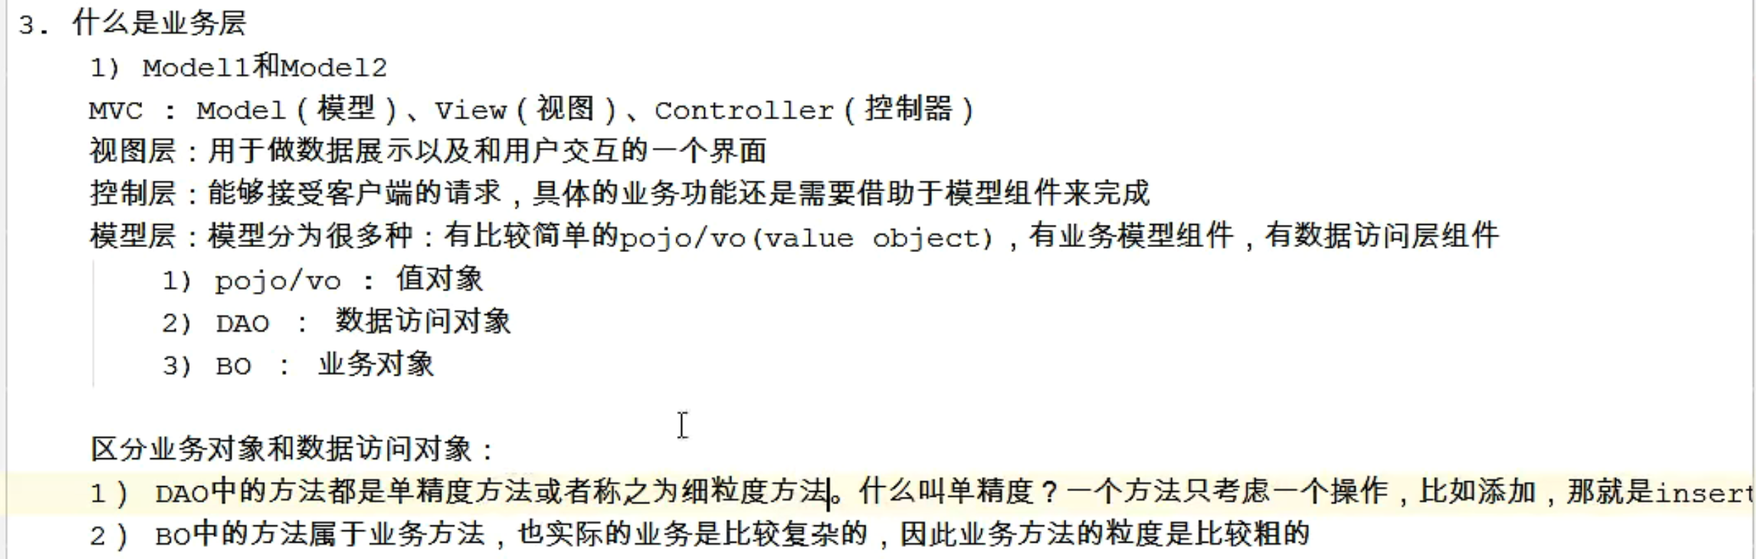



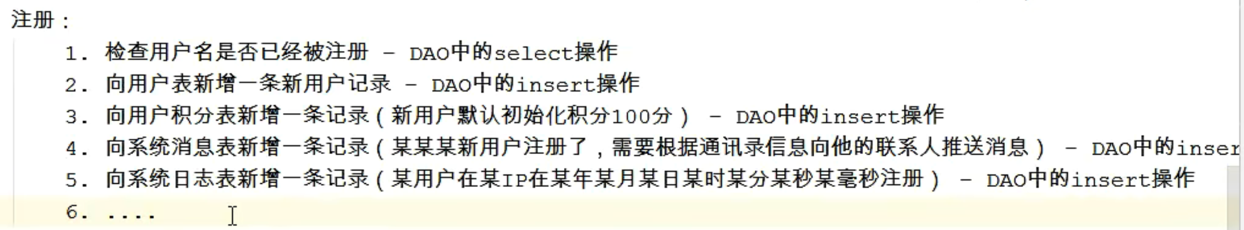



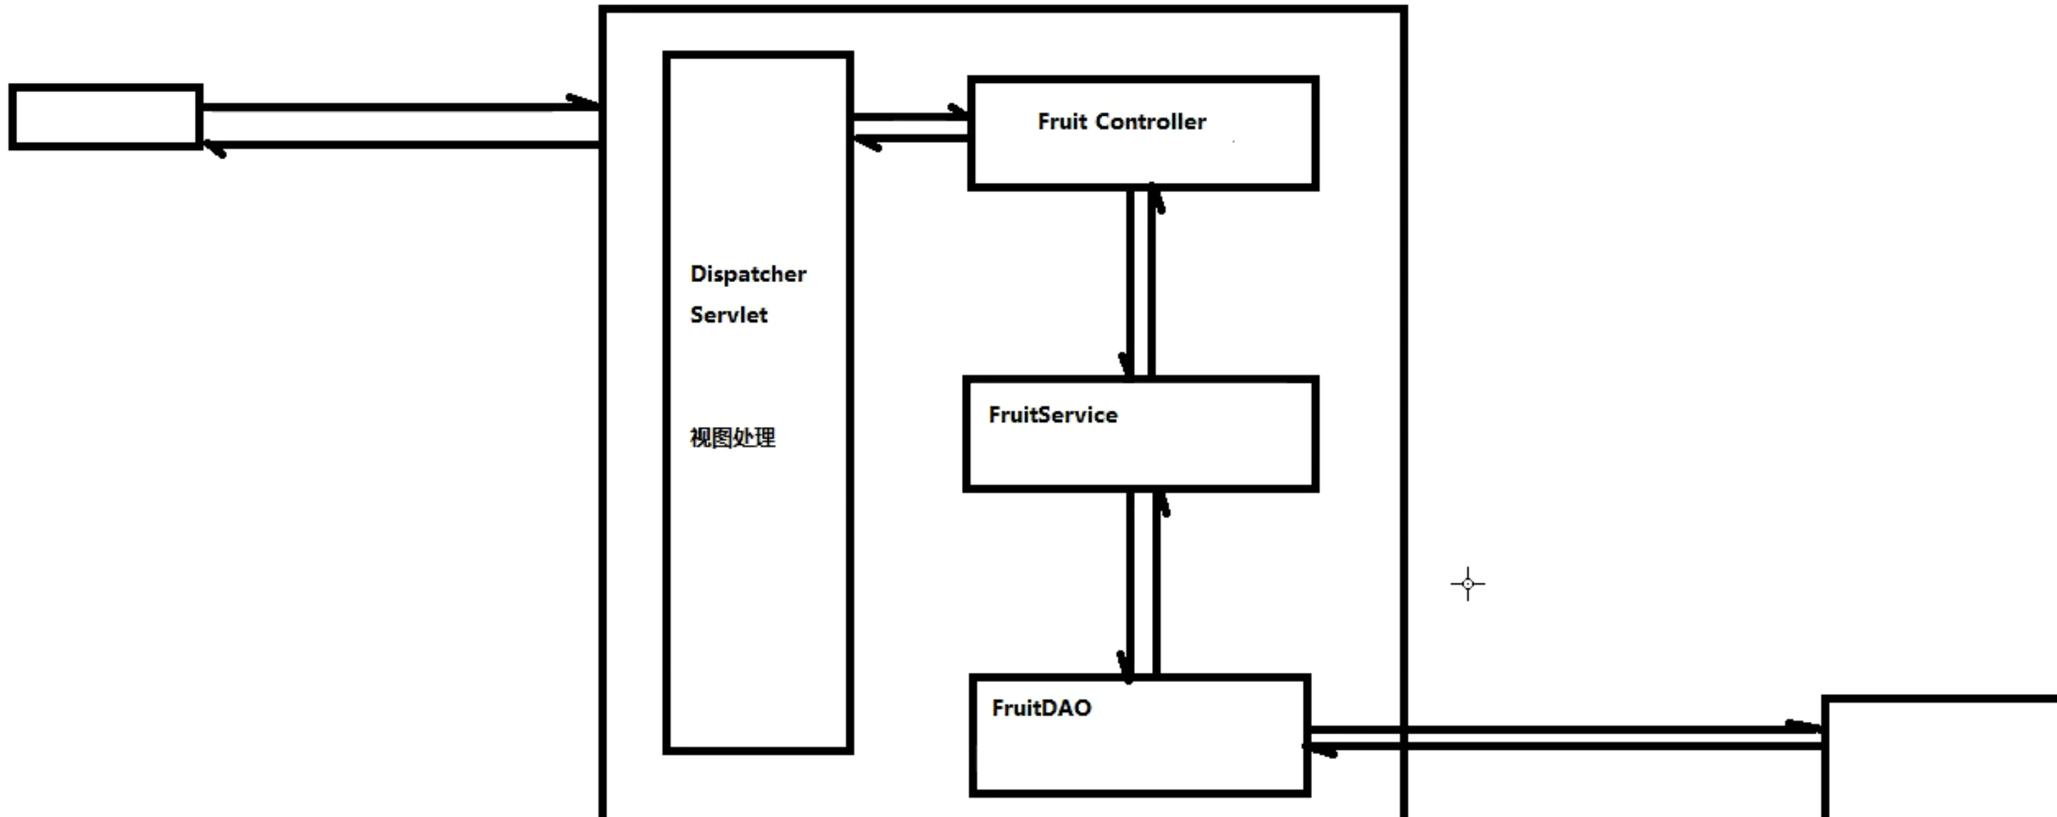

即将原本Controller中使用FruitDaoImp对象及其方法。

改为使用FruitService对象及其方法。

# IOC

Controller层需要Service层，Service层需要Imp层

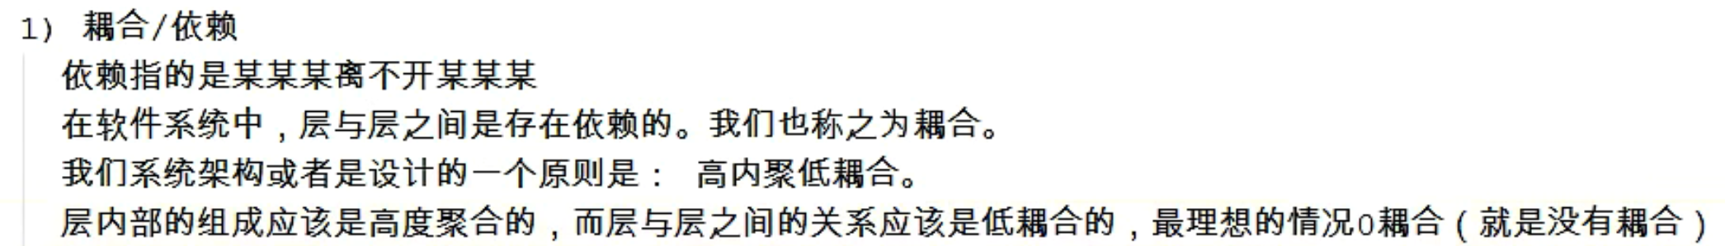

理想情况是下层改动不影响上层

要怎么做呢？调度者使用的是XML文件，将Controller对象放在xml中，然后加载xml。实现调度者和controller 0耦合。

那么对于Controller和Service，Service和Imp也可以这么干

但是不同的是，Controller中为了轻量化需要有Service对象作为属性。原本我们需要在Controller中实例化Service对象，现在我们只需要声明但不实例化。就是0耦合。Service被替换只要名字不改都不会影响Service。

拦截请求并根据url调用哪个Controller和调用Controller中哪个方法是调度者的活，所以调度者需要将xml中所有Controller放入beanMap中，所以在放入的过程中，我们需要一并将Controller对象中的Service属性赋值。

那么如何在xml中体现属性这一点？我们可以在bean标签中内套一层property标签，外层的bean标签代表Controller对象，内层的property标签就代表属性。bean标签有id 和class，property标签有id 和ref ，ref就是某个bean标签的id。

那么这样一来，不光是Controller类需要使用bean标签配置在xml中，各个service，imp类都需要配置在xml中。然后在调度者的init方法中加载xml并为Controller对象的service属性赋值。

但是因为这个过程代码量过于庞大，**所以我们创建一个BeanFactory接口实现类，在构造器中用来专门做读取xml这个事，那么接口中只需要定义一个根据url 返回Controller对象的getBean方法即可。然后在调度者中声明BeanFactoy的属性，在init方法中new 实现类。这样init方法中就完成了controller对象存储在Map中，还为service属性赋值工作。调度者的BeanFactory属性调用getBean方法，传入id得到Controller对象也可以实现。**

**注意，上述过程只拿Controlle中有Service属性距离，实际上Service中也有Imp属性。**

到此为止，读取xml的任务全部交给BeanFactory实现类的构造器中实现。调度者init方法只需要newBeanFactory实现类即可。

xml：

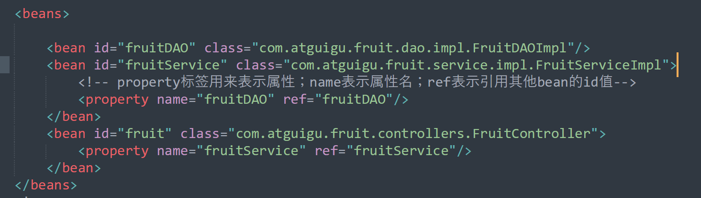

BeanFactory实现类：

1. 首先，第一个for循环，反射input流读取xml文件，将所有bean节点存储到beanMap中
2. 第二个for循环，遍历beanMap中每个bean节点，嵌套第三个for循环，遍历每个bean节点的子节点，如果子节点标签名是property，那么，根据property 的ref，从beanMap中取出相应的bean对象（不一定是Controller对象），然后反射获取bean节点的属性，设置值（bean节点，bean对象）。
3. 总上，如果bean节点是imp，则直接实例化存储在beanMap中。

如果bean节点是service，那么子节点就是imp，反射将beanMap中存储的service对象中imp属性设置为beanMap中的已经实例化的imp对象。

如果bean节点是Controller，那么子节点就是service，反射将beanMap中存储的Controller对象中service属性设置值为beanMap中的已经实例化的service对象。

这样一来，由于每个节点都是以实例化好的形式唯一存在于beanMap中的，所以无论这些bean标签的顺序如何，最终都会形成逻辑上连续的串->controller中有service，service中有imp。

## 控制反转，IOC容器

以前，我们实例化service都是直接在controller中实例化，那么service实例的的生命周期就是controller实例的生命周期。而且controller是由程序员书写的，所以service，controller生命周期掌握在程序员手中。

而引入xml后，现在我们将service也好，Controller也好，都放在BeanFactory实例的beanMap中。这就相当于将这些实例都放在了一个大容器中，我们需要什么就从容器里面取。生命周期也被转移了，转移成为同级别的了，controller实例销毁不会导致service实例销毁。并且生命周期控制权全部在beanFactory中，可以不再有程序员掌握。程序员只需要在调度者中实例化工厂得到beanMap，然后拦截url，利用反射根据url使用beanMap中相应的Controller及其方法即可，而Controller中的service属性及service属性中的imp属性，都由beanFactory已经完成。

**这样生命周期控制权由程序员掌握->Factory掌握的形式叫做控制反转**

**而这个beanMap实际上就是IOC容器**

## 依赖注入

就是beanFactory通过解析xml，不仅将bean实例化，还将property实例化，赋值给bean实例。

因为Controller必须依赖于service，service必须依赖于imp，这是无法改变的事实，但是我们0耦合设置为null之后，通过反射，通过xml将null重新赋值为相应的实例，就叫做依赖注入。

# 过滤器filter-属于Servlet

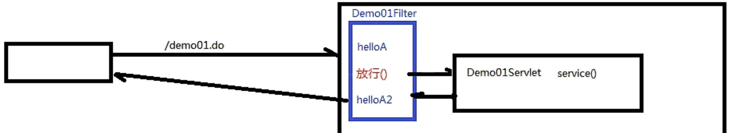

就是用户发送的url会被过滤器拦截，然后放行给调度者，调度者响应给用户的url也会被拦截，然后放行给用户浏览器。

**并且访问一整个执行过程，相当于都在chain.dofilter方法中进行的。如果我们try{do filter}catch……那么访问过程中一旦出现错误即可被catch到**

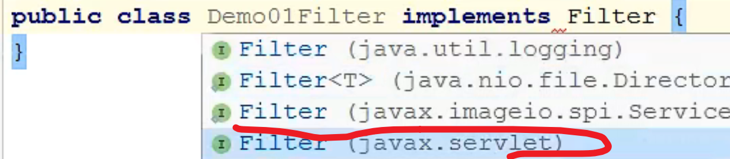

因为filter和监听器都属于servlet，所以自然可以拦截url

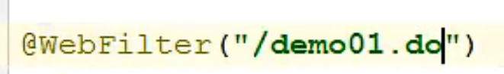这里表示要拦截的url是什么，可以改为*.do

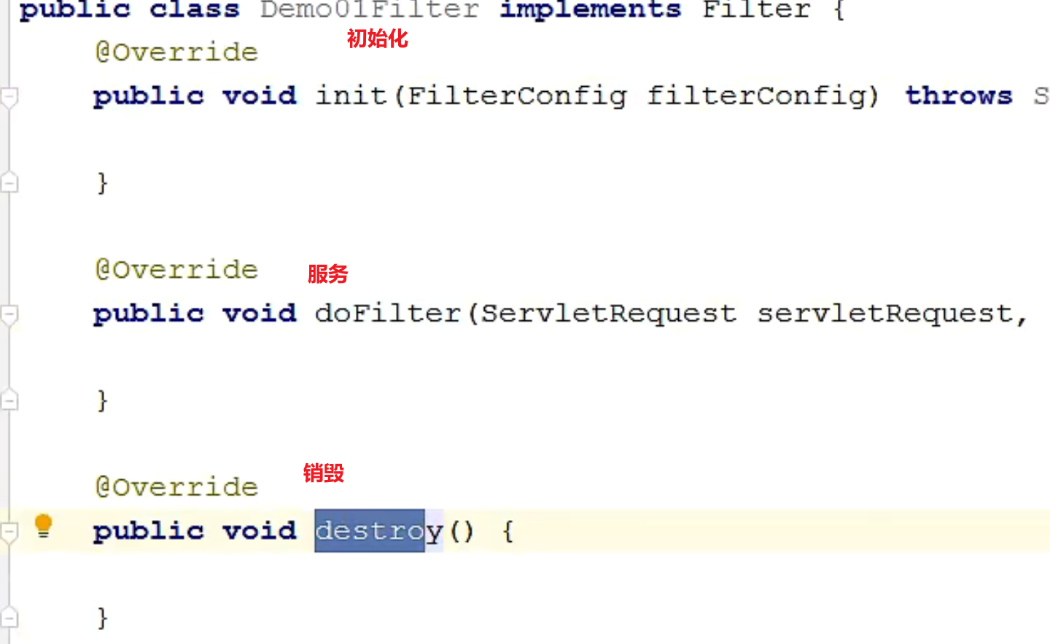

由于filter属于servlet规范所以xml形式配置的话如下：

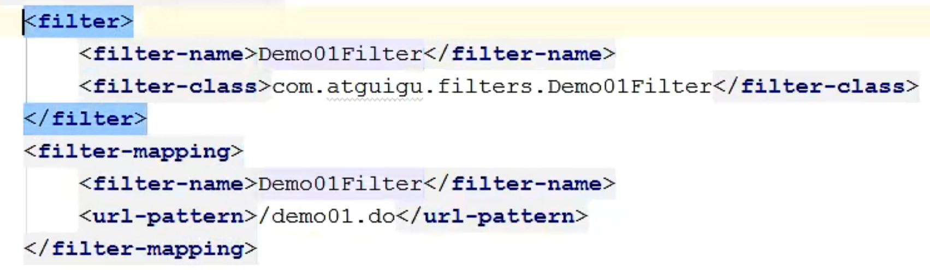

foFilter方法中，除了req，resp以外，还有另外一个chain（链）。

如果有多个过滤器，则这些过滤器可以组成一个链条，用户发送一个请求，第一个过滤器会拦截，处理之后给第二个过滤器，以此类推，最后给调度者。响应的时候先给最后一个过滤器处理，依此类推直到响应给用户浏览器。

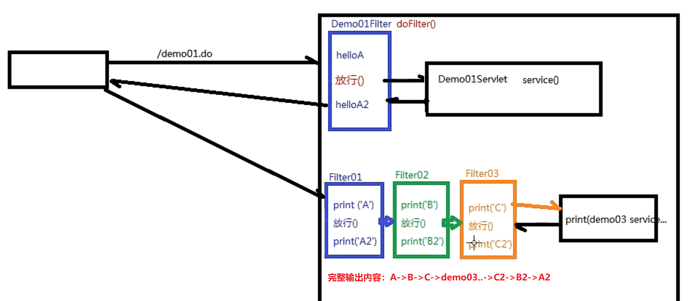

注解下，过滤器执行的顺序，就是他们在路径中的顺序。如果都在一个包下，就是过滤器类名的顺序。

如果是配置文件，则按照配置文件中先后顺序生效。

过滤器作用：为req提前设置编码

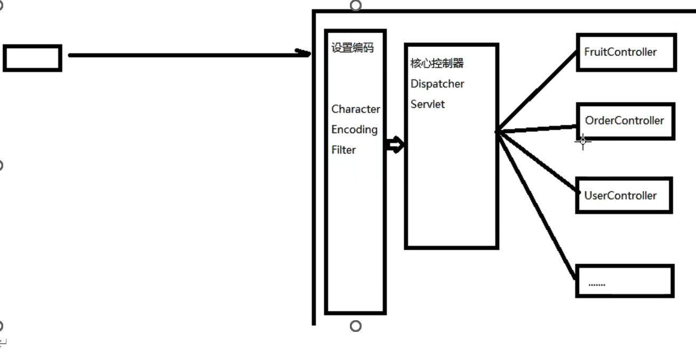

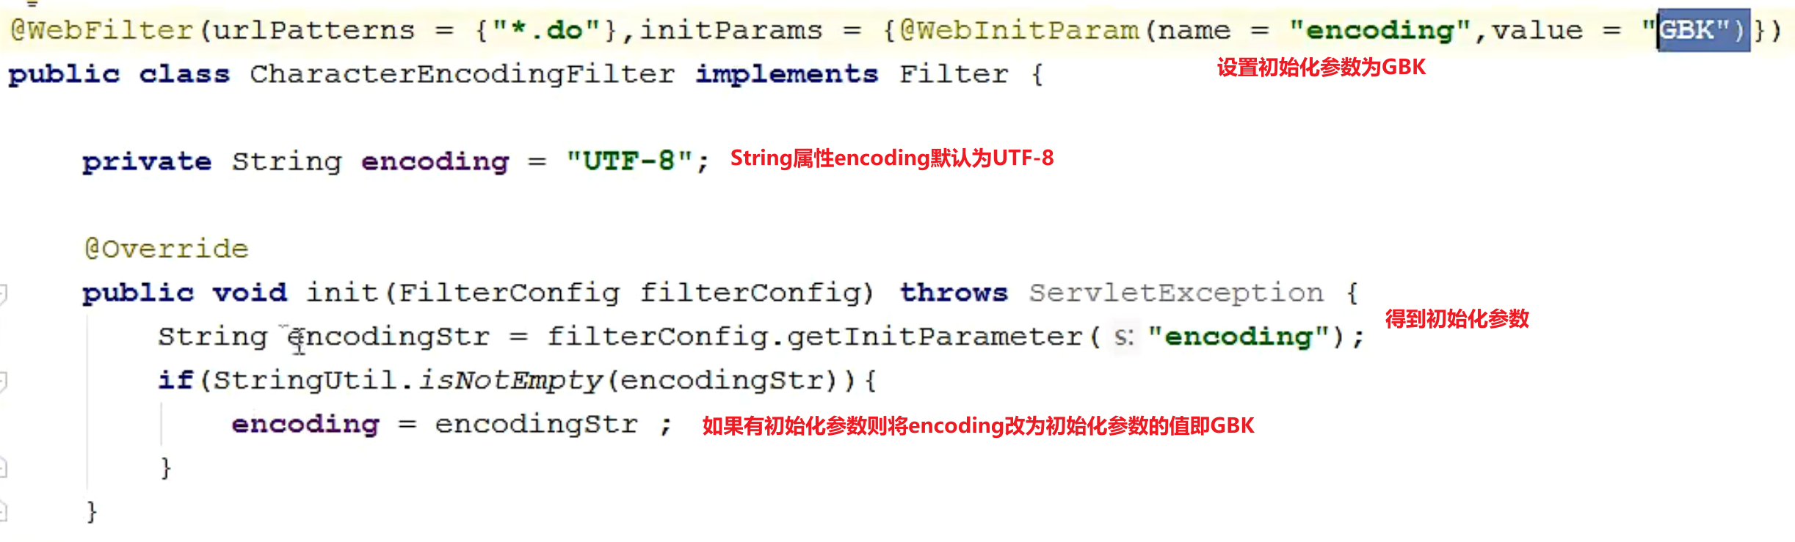

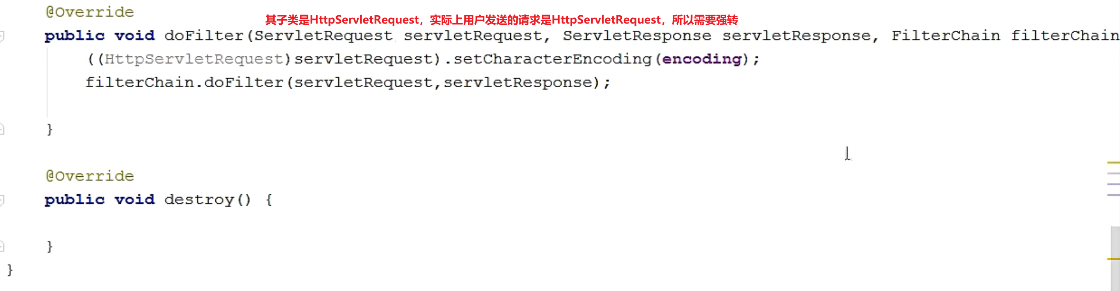

**小插曲：因为req才有session保存作用域，所以自然是req设置编码，不然从保存作用域中存储的东西就乱码了嘛**

# JDBC事务管理

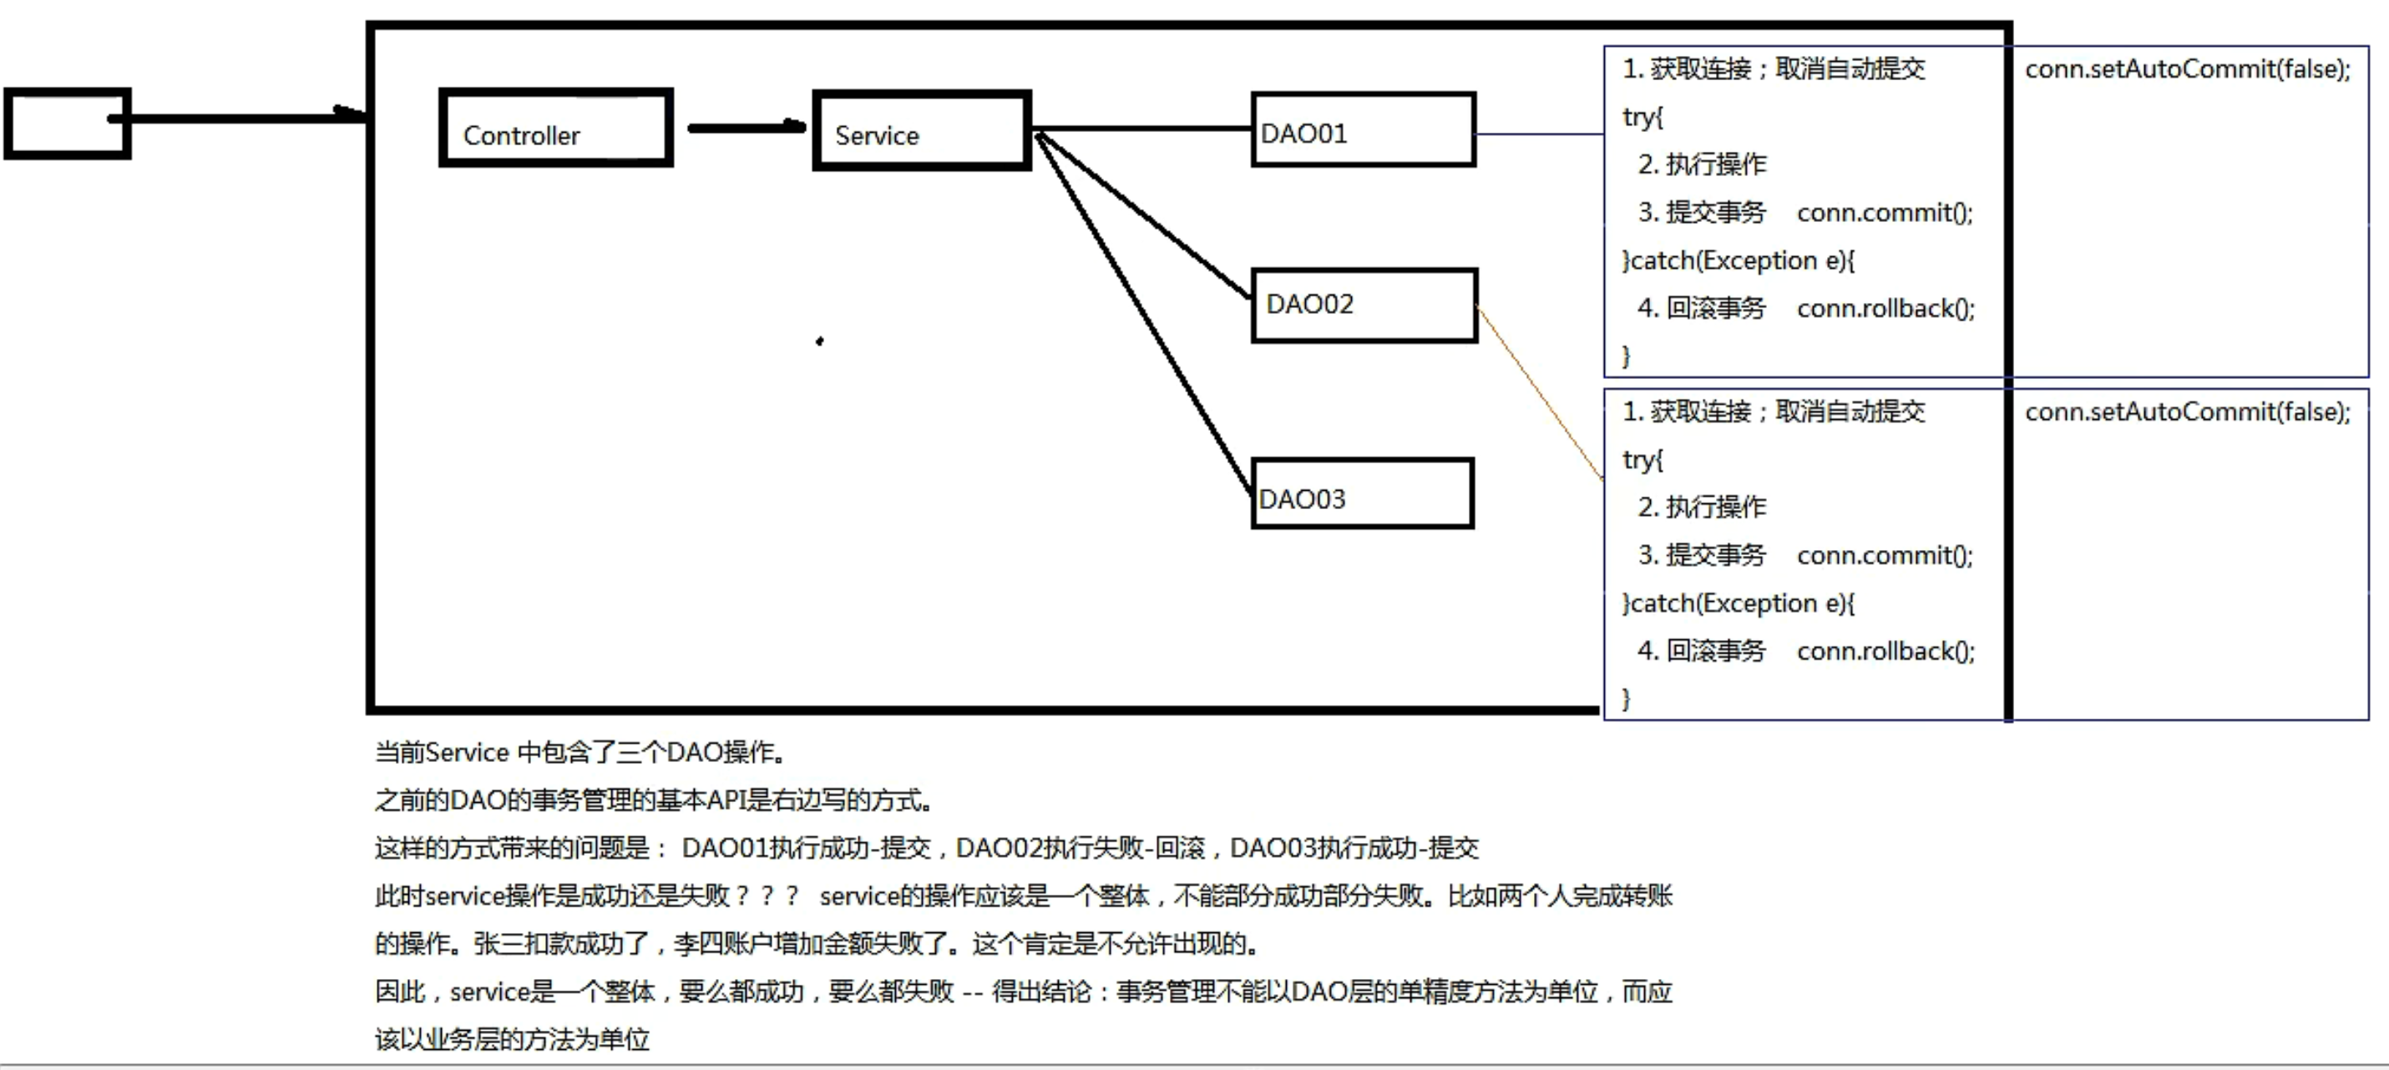

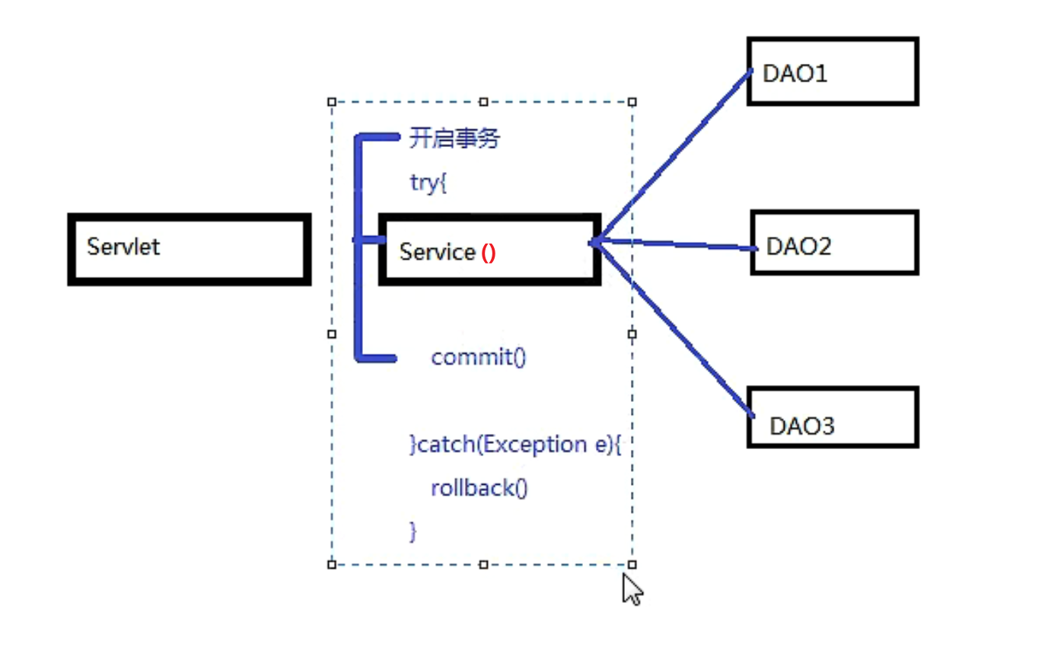

使用filter组件：

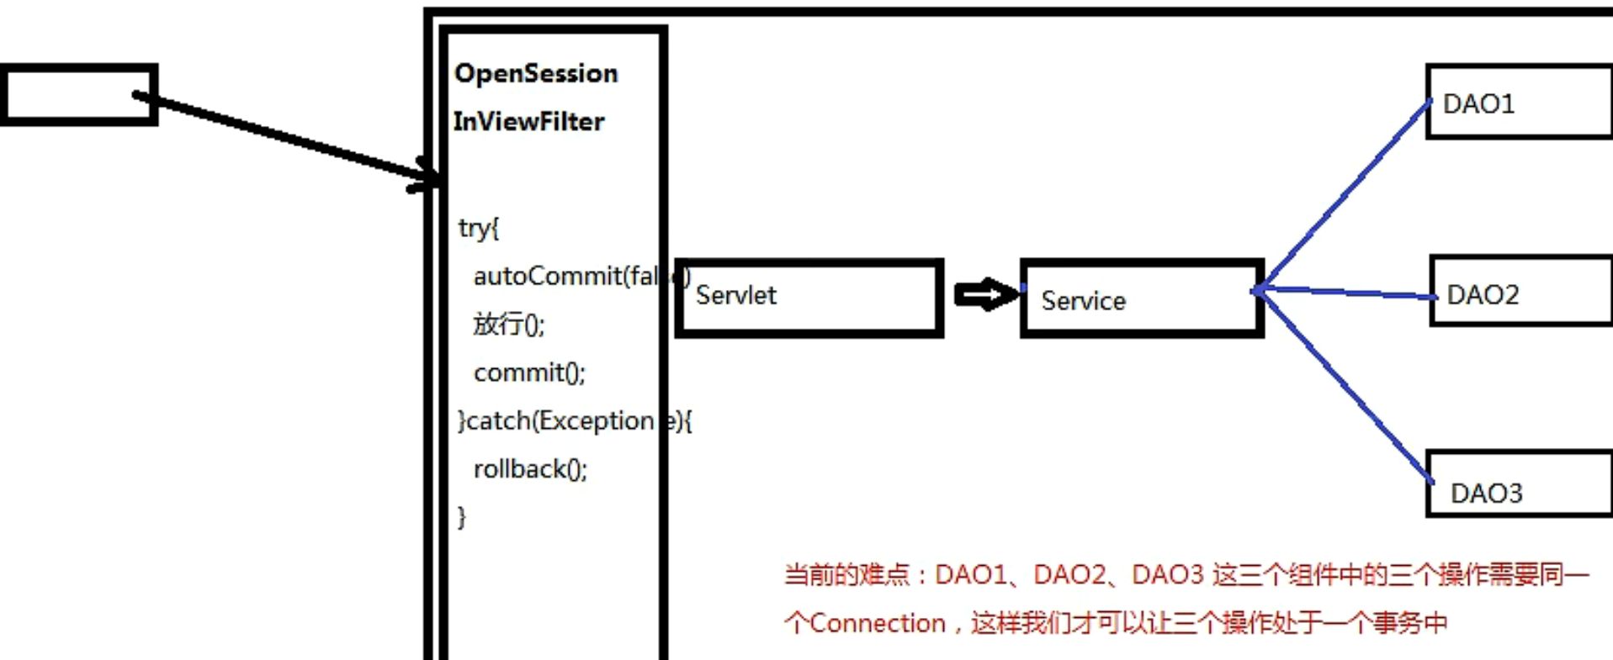

解决方法：

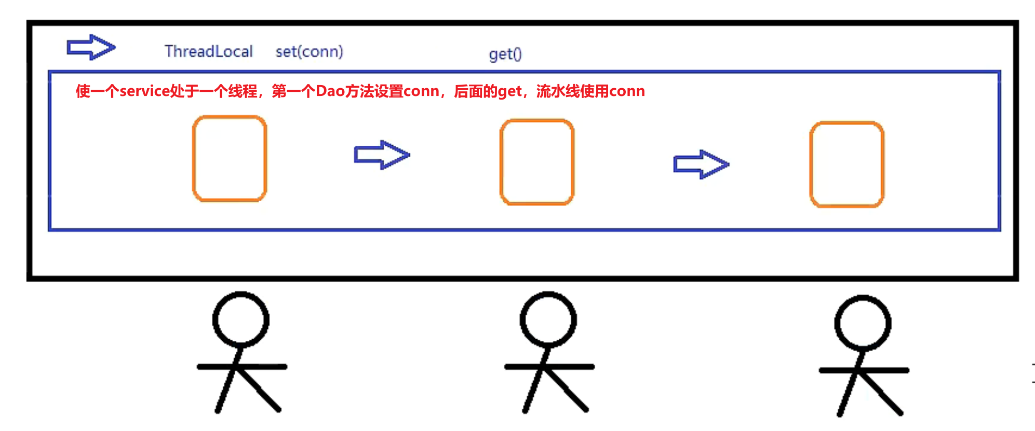

意思就是将一个conn封装到一个线程中，只使用这一个线程中的conn。

即，在原来的JDBCUtils中，getConnection（）方法中，我们将从druid中得到的conn，封装到TreadLocal中（在JDBCUtils中实例化ThreadLocal对象）



在getConnection（）中，还需要执行下面一行代码，将conn设置到ThreadLocal中。

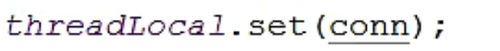

然后得到连接对象使用的是ThreadLoacl中的get方法



在closeConnection方法中，我们需要设置ThreadLoacl的conn为null

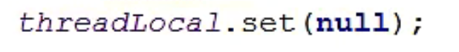

我们再创建一个事务类，分三大方法：开启事务，提交事务，rollback

每个方法中，直接调用JDBC.getConnection()，得到封装在ThreadLoacl中的conn。

开启事务方法：conn.setAutoCommit(false)关闭自动提交

提交事务方法：conn.Commit()提交

回滚方法：conn.rollback（）回滚

然后我们新建一个过滤器：

在过滤器中拦截请求，然后调用事务类中开启事务方法。然后chain.dofilter()放行，回来的时候提交方法。try一下，如果有异常， 则回滚方法。

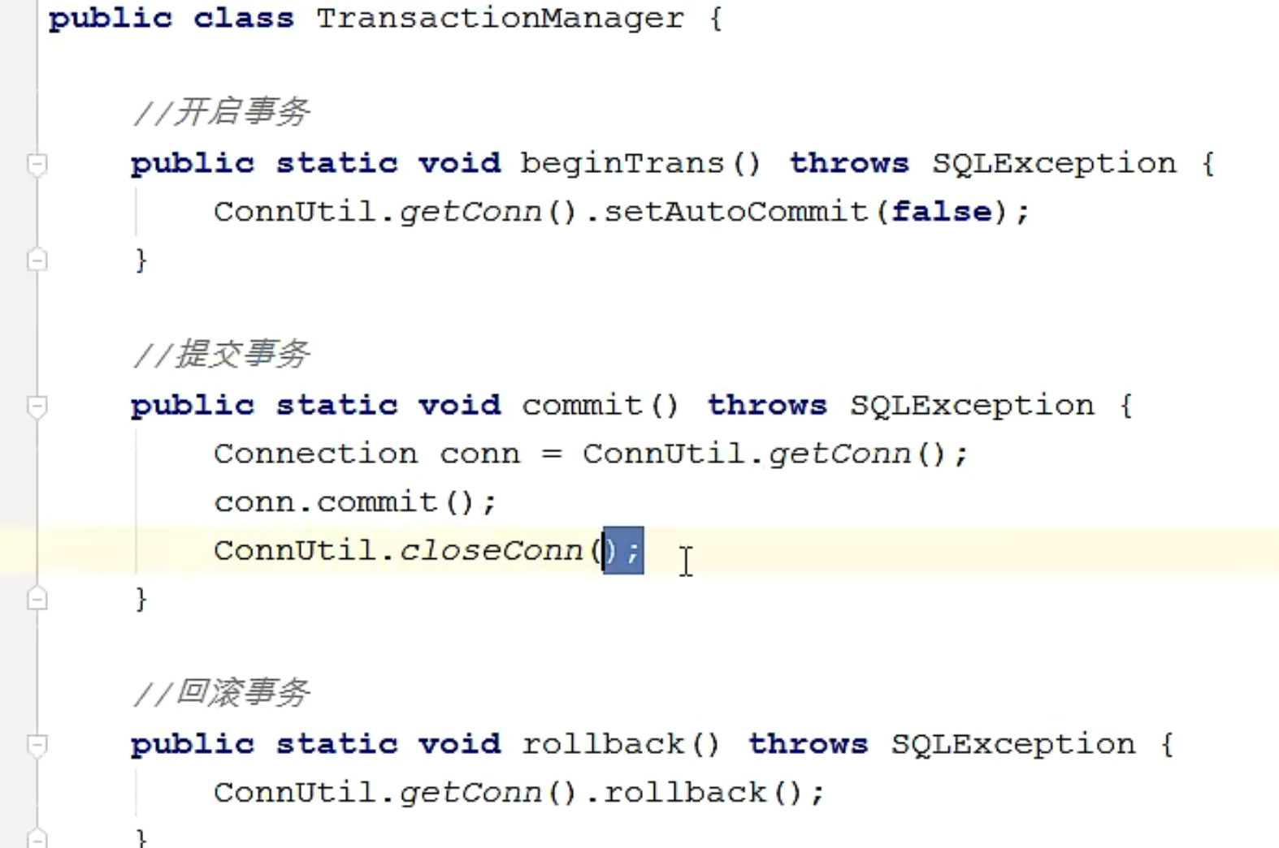

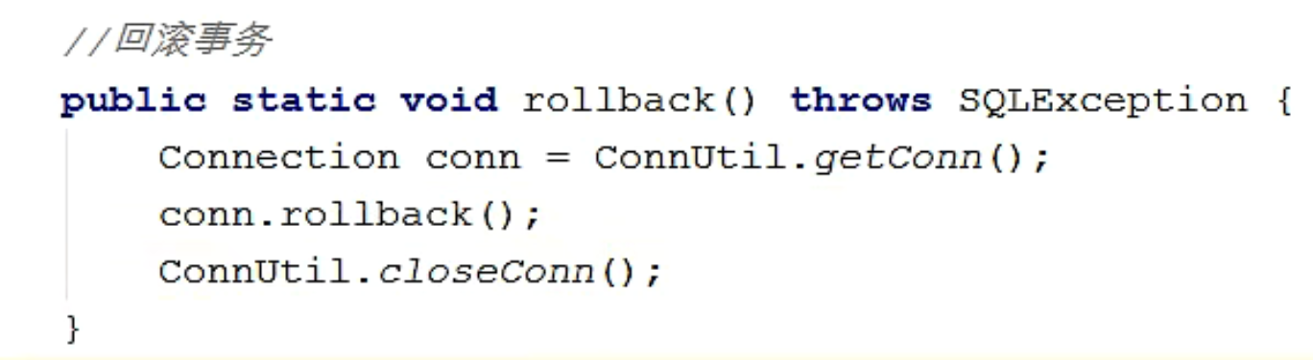

额外注意：BaseDao中不能只使用catch打印，要catch自定义异常，如果直接向上抛出，那么Imp类中必须catch 自定义异常。因为最底层就是调用的BaseDao中方法，如果catch打印的话一旦出现问题，就会被当作没有问题，这样无论什么事务都不会捕捉到问题。

为了Imp中代码简洁，直接在BaseDao中catch自定义异常即可。

**小到BaseDao，大到调度者，都必须打印+catch 自定义异常。因为都是在chain.doFilter之后的操作，必须抛出异常才能被过滤器catch到，然后执行rollback。**

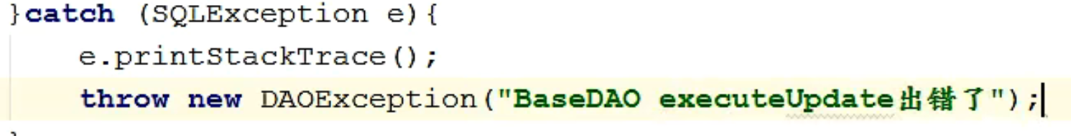

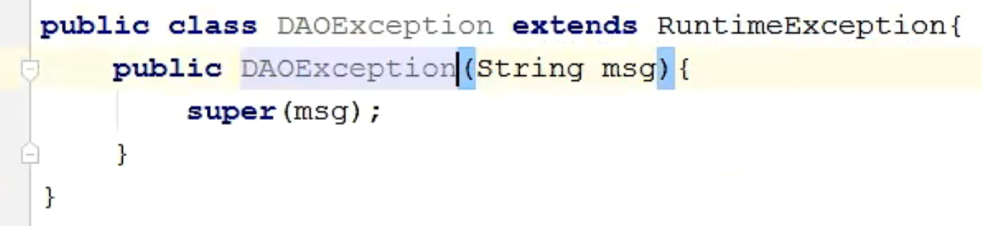

经过上面过程：

由于已经在过滤器中将conn设置到了ThreadLocal中，这样，Controller中获取conn时，都是调用的ThreadLoacl的get方法获取的，获取的都是同一个conn。传给service的conn也都是同一个。

# ThreadLocal解析



这里本地线程叫法不太合适，可以叫做线程的容器的键，即一个线程中维护一个容器，一个ThreadLocal就是容器中键值对的键。

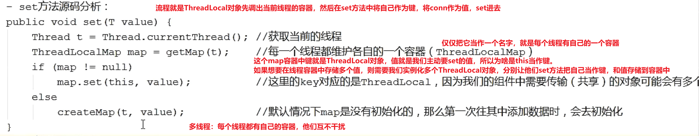

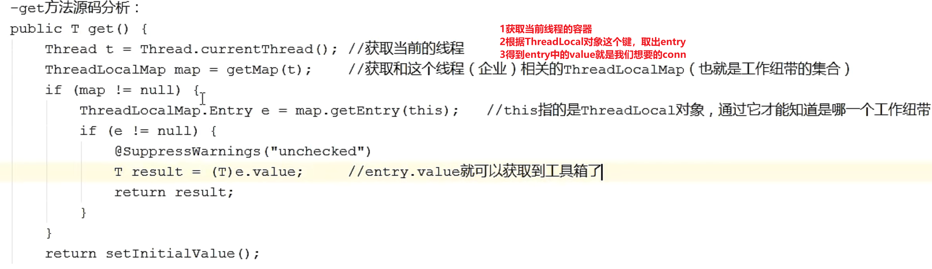

# Listener监听器

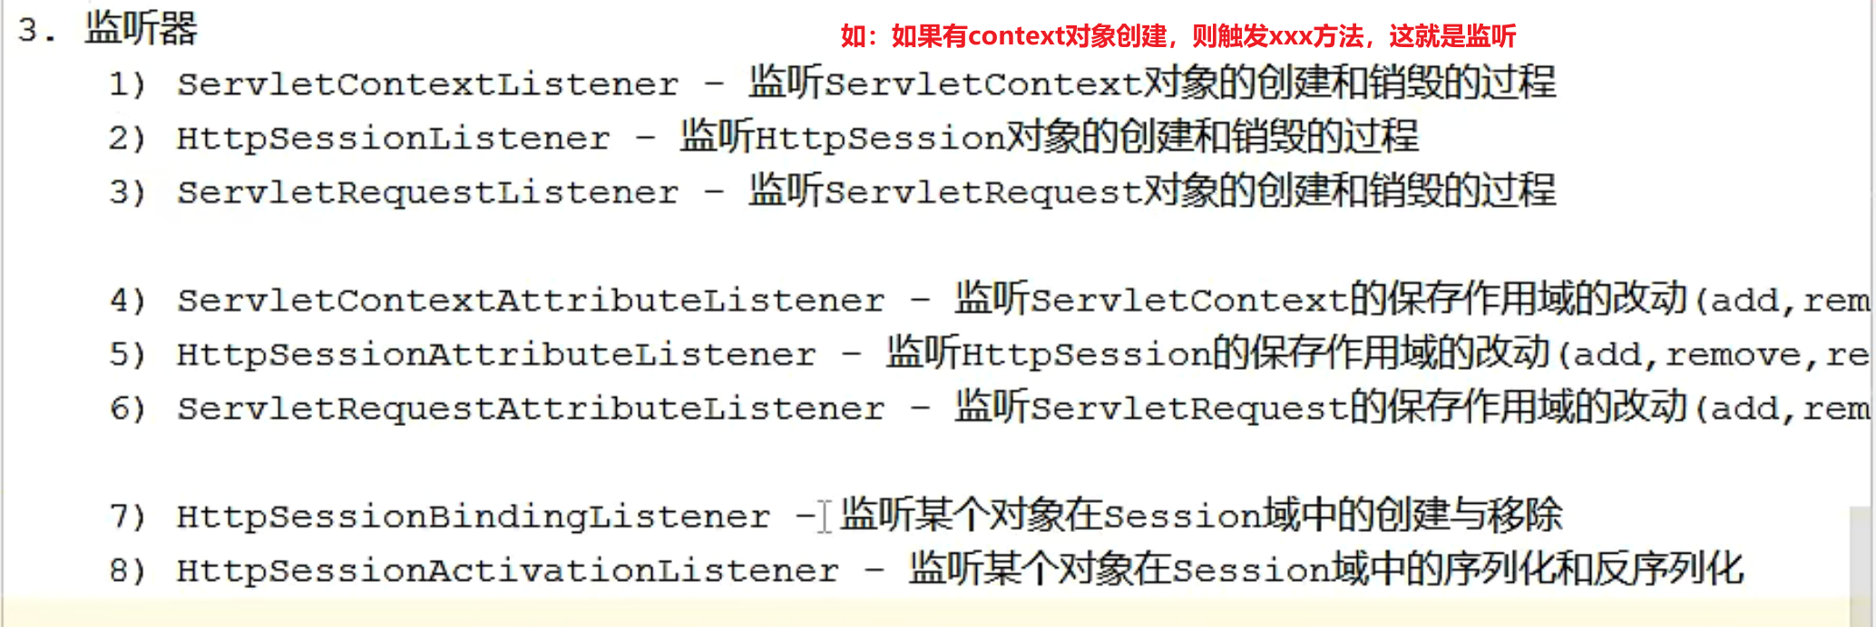

xml配置监听类



或者监听类上加注解称为监听器

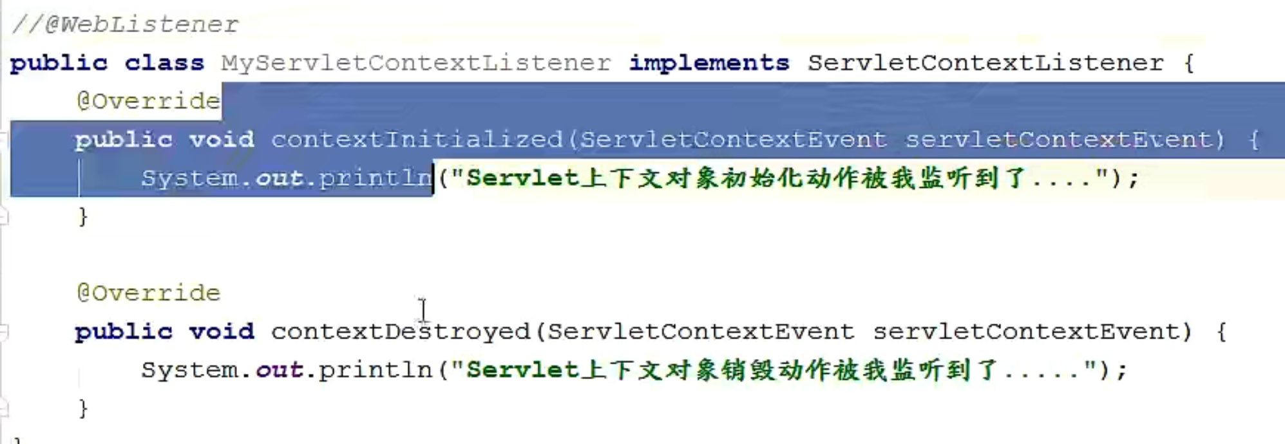

tomcat启动的时候上下文就加载了，关闭的时候上下文销毁

在以前的调度者中，我们在init方法中实例IOC容器（beanFactory），加载bean。实际上最好是上下文被创建的时候，就实例化IOC容器，而不是加载servlet的时候实例化IOC。因为IOC角色要比中央控制器角色大得多。

原本：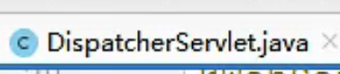

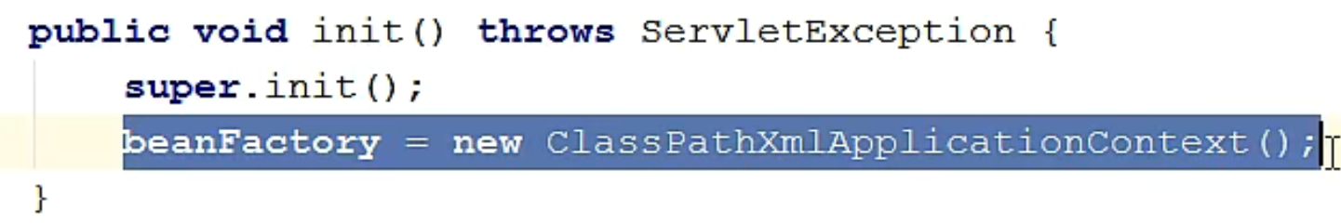

修改后：



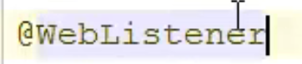

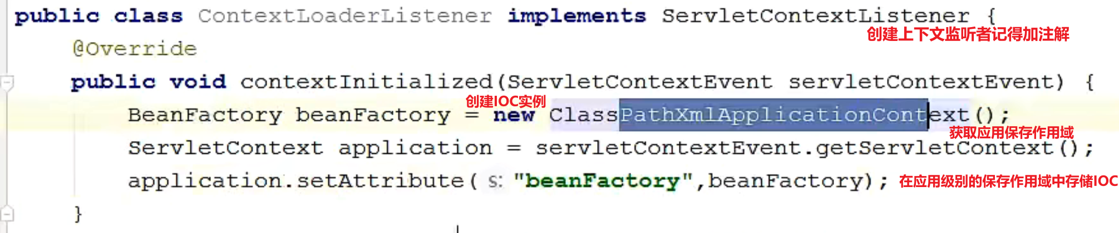

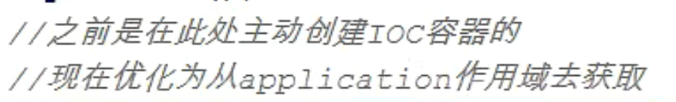

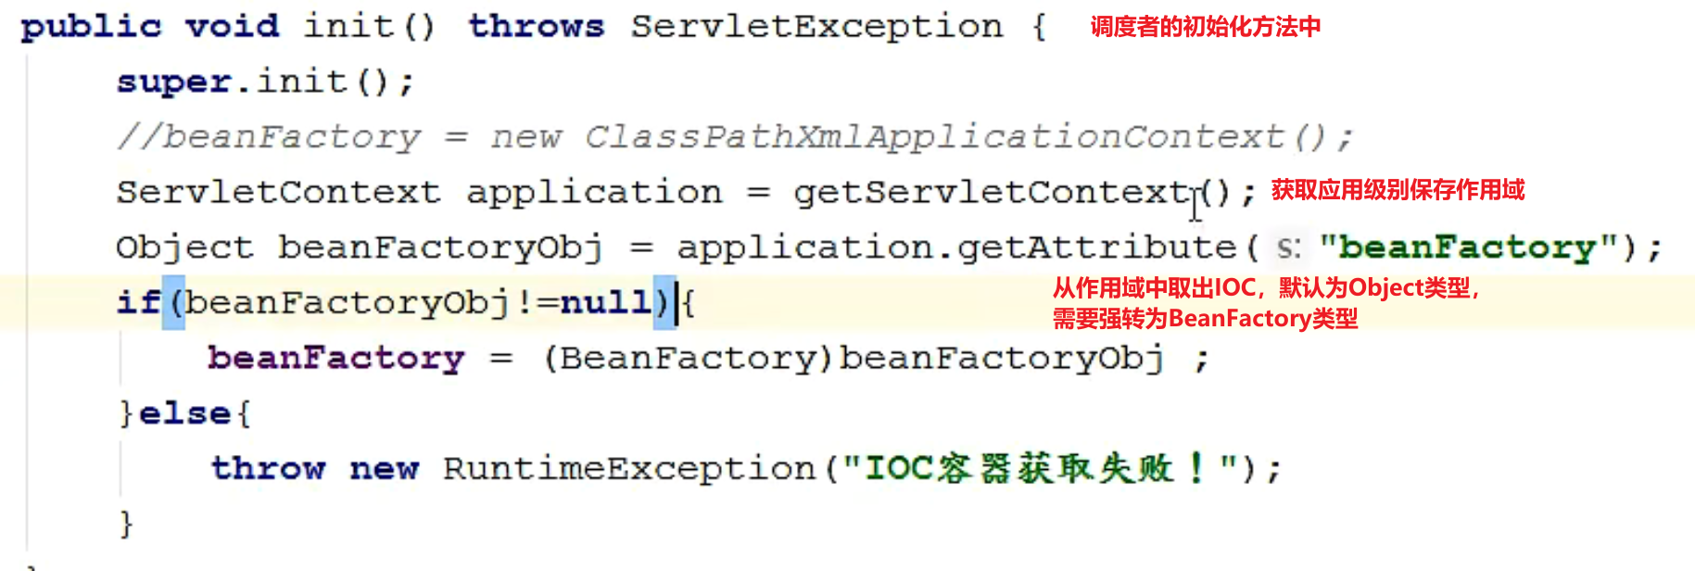

调试：

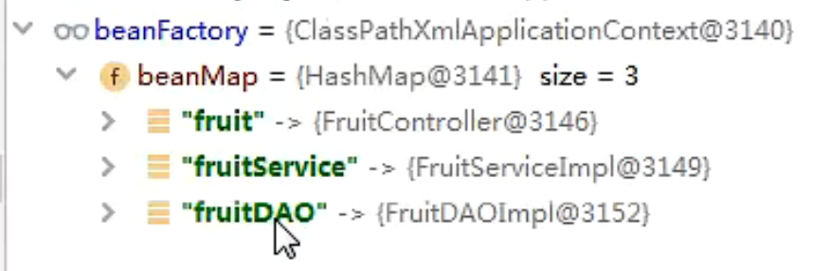

可以看到IOC中确实有这三个对象，当然fruit这个Controller中service属性就是map中的fruitService，fruitService中的fruitDao属性就是map中的fruitDao。

## 进一步优化读取bean的xml

在BeanFactory实现类中，我们使用反射input bean的xml时候，路径是写死的



现在我们将其作为类中属性，然后传入这个属性，那么属性值肯定是xml路径了。

如何给属性赋值：

在beanFactory的构造器中为属性赋值。

在监听器中我们调用beanFactory实现类的构造器时候，传入路径。

那么这个路径可以作为一个上下文参数在监听器中读取。

于是我们可以在web.xml文件中设置一个上下文参数

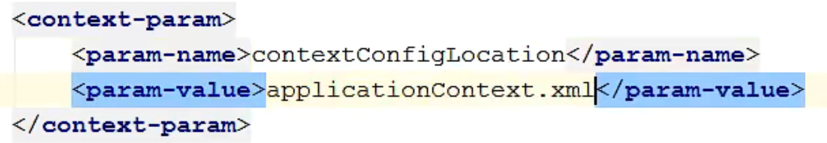

在监听器中实例化应用级别保存作用域对象，读取这个上下文参数

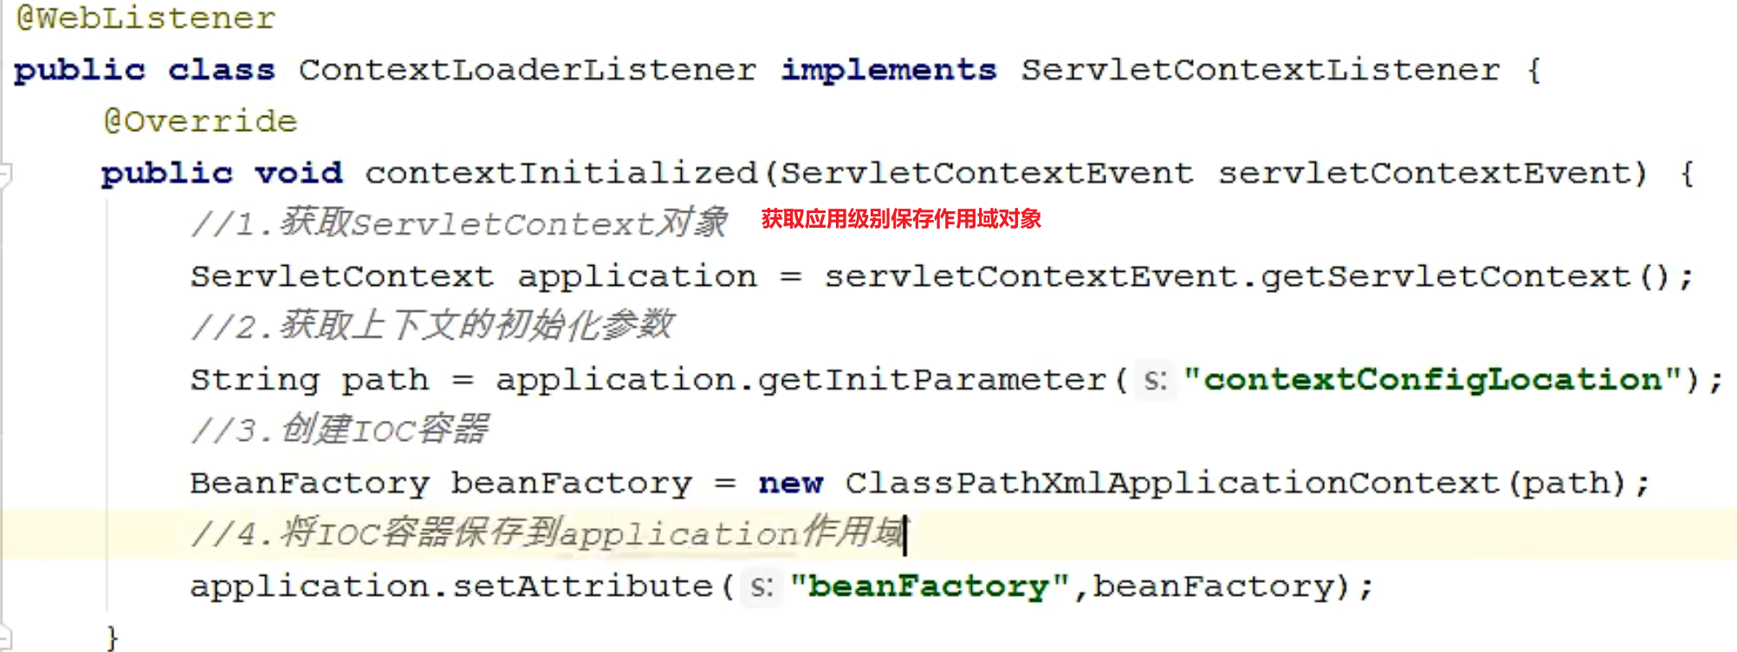

# MVC总结

